ГБУ ЦСД "Орион" приглашает 30 мая на праздничное мероприятие "Вселенная детства", посвященное Дню защиты детей
30.05.2022
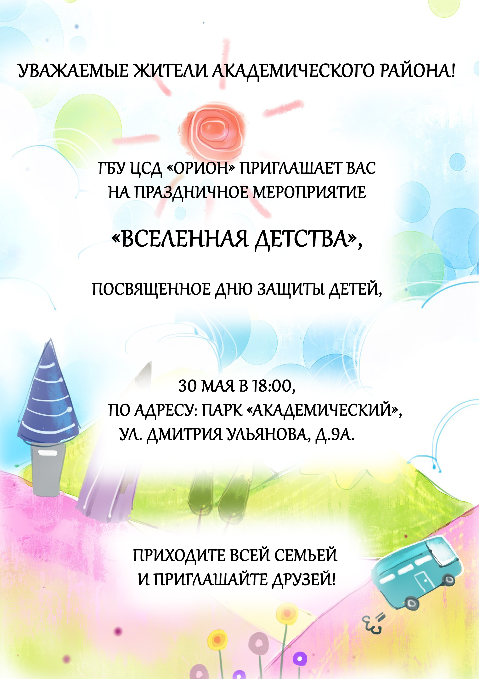

Адрес страницы: http://akademichesky.mos.ru/ads/detail/10836617.html
Управа района Академический города Москвы

